La incidencia de la complejidad en el diseño y la arquitectura: perspectivas cualitativas y cuantitativas

Resumen
Este capítulo explora cómo la teoría de la complejidad ha influido en el diseño y la arquitectura, desde perspectivas tanto cualitativas como cuantitativas. Desde un enfoque cualitativo, se discuten el pensamiento sistémico en el abordaje de problemas, el estudio y observación de la emergencia de dinámicas sociales, además de la incorporación de múltiples voces en el proceso de diseño. Por otro lado, del enfoque cuantitativo se analiza el uso de modelos y simulaciones computacionales, el análisis de redes y patrones de conectividad, así como la optimización de actividades disciplinares a través de algoritmos generativos y el análisis de big data. A través de una revisión crítica de la literatura y estudios de caso, se evidencian cómo ambos enfoques permiten enfrentar desafíos contemporáneos para estos campos. Los resultados destacan, cómo la integración de estos enfoques en el diseño y la planificación incorporando la complejidad, promueven soluciones resilientes, adaptativas y sostenibles. Finalmente, se discute cómo la aplicación de la complejidad ha comenzado a transformar las prácticas proyectuales, estableciendo nuevos paradigmas en el diseño y la arquitectura.
Palabras clave: entornos físicos, entornos virtuales, diseño.

Abstract
This chapter explores how complexity theory has influenced design and architecture from both qualitative and quantitative perspectives. From a qualitative approach, systemic thinking in addressing problems, the study and observation of the emergence of social dynamics, and the incorporation of multiple voices in the design process are discussed. From a quantitative approach, on the other hand, the use of computer models and simulations, the analysis of networks and connectivity patterns, as well as the optimization of disciplinary activities through generative algorithms and big data analysis are analyzed. Through a critical review of the literature and case studies, it is evident how both approaches allow to face contemporary challenges for these fields. The results highlight how the integration of these approaches in design and planning incorporating complexity promotes resilient, adaptive and sustainable solutions. Finally, it is discussed how the application of complexity has begun to transform design practices, establishing new paradigms in design and architecture.
Keywords: physical environments, virtual environments, design.

Introducción
La necesidad de abordar los procesos complejos de nuestros sociosistemas exige un cambio de paradigma hacia una configuración más consciente del sistema a través del diseño y la arquitectura. Desde mediados del siglo XX se comenzaron a desarrollar dos aproximaciones para el abordaje de la complejidad en los sistemas, por un lado, la concepción del pensamiento complejo desde la perspectiva de la filosofía y las ciencias sociales plantea una visión holística que reconoce la interdependencia de los elementos en un sistema, es una idea contraria al reduccionismo que tradicionalmente había sido útil en las ciencias exactas; el pensamiento complejo busca comprender la realidad como un entramado de relaciones en constante transformación, y es asociado con autores como Edgar Morin. Por otro lado, las semillas de las ciencias de la complejidad empezaron aproximadamente en la misma época en gran parte de las ciencias naturales, la biología, la física y las matemáticas; Durante estas décadas, se desarrollaron teorías pioneras que dieron fundamentos para el estudio de los sistemas complejos: la cibernética, la teoría de la información y la teoría general de sistemas. (Rodríguez Zoya, Roggero y Rodríguez Zoya, 2015). En el Instituto Santa Fe, alrededor de las décadas de los años 1980 y 1990 autores como como John H. Holland y Stuart Kauffman promovieron el estudio más cuantitativo de los sistemas complejos, planteando que éstos pueden ser modelados y estudiados mediante herramientas matemáticas, simulaciones computacionales y teorías algorítmicas, observando así patrones y principios de autoorganización y emergencia.
En las últimas décadas el pensamiento complejo y las ciencias de la complejidad han influido en las disciplinas del diseño y la arquitectura, introduciendo enfoques y herramientas para construir nuestros hábitats bajo la concepción de que son sistemas dinámicos e interconectados, en donde las personas, los objetos y el entorno interactúan de manera constante a niveles locales, dando paso a macro estructuras que emergen a partir de ello.
Tanto el pensamiento complejo como las ciencias de la complejidad se enfocan en la complejidad organizada, abordan la misma problemática, y comparten raíces en las teorías de la complejidad surgidas entre 1940 y 1975. Sin embargo, ambos enfoques se han desarrollado de forma independiente y con escasa articulación. El Pensamiento Complejo: Aborda la complejidad desde una perspectiva epistemológica, teórica y filosófica. Critica el pensamiento simplificador que reduce la multidimensionalidad de los fenómenos y propone un pensamiento multidimensional. Las Ciencias de la Complejidad por su parte, se centran en el desarrollo de modelos formales para investigar la complejidad y Utiliza herramientas como la modelización y simulación, especialmente la metodología de modelos basados en agentes, para estudiar la emergencia de patrones de comportamiento colectivo. (Rodríguez Zoya, Roggero y Rodríguez Zoya, 2015).
La articulación entre estas dos posturas permite una comprensión más profunda y crítica de la complejidad social, que puede promover una praxis transformadora del diseño y de la arquitectura, que contribuya a la solución de los problemas fundamentales de nuestro tiempo. Autores como Rodríguez Zoya, Roggero y Rodríguez Zoya (2015) argumentan que el pensamiento complejo de Edgar Morin y las ciencias de la complejidad son enfoques complementarios que se necesitan mutuamente.
Sin duda el conocimiento sobre la complejidad ha tenido diversas implicaciones en el campo de las disciplinas del hábitat, como es posible observar en el diseño tradicional, con su enfoque en las necesidades individuales de los usuarios, es insuficiente para abordar problemas sistémicos interconectados, donde las soluciones deben considerar un contexto más amplio y las relaciones complejas entre diferentes actores y factores. En el reporte System-shifting design: An emerging practice explored. del Design Council & The Point People. (2020) se señala que, si bien el enfoque en el "usuario final" ha sido importante para mejorar la calidad de los servicios y productos, priorizando las necesidades de las personas sobre los intereses de las organizaciones, este enfoque puede tener consecuencias negativas para la sostenibilidad y la equidad de los sistemas futuros. Al centrarse en las necesidades individuales, se corre el riesgo de ignorar las necesidades de los trabajadores, el impacto ambiental y las relaciones interdependientes entre todos los actores. Estas ideas provienen de la teoría de sistemas complejos, la cual resalta la necesidad de intervenciones en puntos de apalancamiento para facilitar cambios a nivel estructural y sistémico, promoviendo la sostenibilidad y la resiliencia a largo plazo.
Además, el pensamiento complejo, con su énfasis en la relación entre elementos y en la adaptación emergente, se manifiesta en el diseño como una práctica que facilita no solo la creación de soluciones inmediatas, sino también la habilitación de nuevos comportamientos colectivos y la creación de vínculos más profundos entre usuarios, comunidades y entornos construidos. Este enfoque reconoce la importancia de entender y diseñar para la interdependencia y la adaptabilidad de sistemas sociales y ecológicos, con el objetivo de generar entornos urbanos que puedan responder y evolucionar con sus usuarios.
Sin duda, La incidencia de la complejidad en el diseño y la arquitectura pueden ser abordadas tanto desde perspectivas cualitativas como cuantitativas. Por una parte, desde perspectivas cualitativas podemos decir que el pensamiento complejo, sistémico y holístico ha impulsado un enfoque integral en las disciplinas en donde se reconoce la interdependencia entre los elementos de los sociosistemas que habitamos y construimos. En el diseño y la arquitectura, esto se ha traducido en la necesidad de considerar cómo los factores sociales, culturales, ambientales y económicos interactúan y se afectan mutuamente en la creación de espacios. La complejidad cualitativa permite observar cómo las interacciones locales entre actores, usuarios o componentes del espacio generan fenómenos que no pueden preverse a partir de las partes individuales. Las prácticas de diseño basadas en la complejidad cualitativa tienden a ser más flexibles, con soluciones que permiten la evolución y la adaptación a lo largo del tiempo. El enfoque cualitativo enfatiza la importancia de incluir diversas voces y conocimientos en el proceso de diseño. Esto es especialmente relevante en proyectos urbanos, arquitectónicos o de diseño industrial, donde las experiencias y las expectativas de los usuarios influyen directamente en el resultado final, lo que ha derivado en prácticas como el diseño participativo o co diseño.
Por su parte la perspectiva más cuantitativa de la complejidad ha incidido en la práctica del diseño, arquitectura y urbanismo introduciendo herramientas de modelado y simulación de ciudades y espacios considerados como sistemas complejos, por ejemplo, utilizando herramientas computacionales como el modelado basado en agentes o las redes neuronales, se han podido simular y analizar las interacciones en los sociosistemas como por ejemplo la movilidad o crecimiento urbano incidiendo en la planificación urbana. Asimismo, los sistemas urbanos o arquitectónicos pueden ser modelados como redes, donde se cuantifican las conexiones entre nodos (edificios, personas, infraestructuras). Métricas que permiten identificar patrones de flujo y optimizar la distribución de recursos, energía o servicios en un entorno. Podemos mencionar también como aporte de las ciencias de la complejidad a estas disciplinas el uso de algoritmos para generar diseños optimizados que respondan a múltiples restricciones simultáneamente. Esto es común en el diseño arquitectónico paramétrico, donde se utilizan algoritmos para crear estructuras eficientes y adaptativas que respondan a fuerzas externas como el clima o la carga estructural. De igual modo, la recopilación masiva de datos y el conocimiento de los sistemas complejos adaptativos provenientes de las ciencias de la complejidad permite analizar y predecir comportamientos a gran escala, como la distribución de flujos de personas o el consumo energético en una ciudad, y con ello, se pueden tomar decisiones informadas que optimicen el uso del espacio y los recursos.

1.- El pensamiento sistémico en el diseño
1.1 Perspectiva cualitativa de la complejidad en el diseño
El pensamiento sistemático es la capacidad de comprender y resolver problemas como parte de un sistema más amplio en el que los elementos individuales se ven afectados y las decisiones afectan al conjunto. Este enfoque del diseño es importante para comprender cómo las intervenciones realizadas en un área afectan otras partes del cuerpo. De acuerdo con Banathy en 1996, el pensamiento sistémico implica considerar no solo los objetos diseñados, sino también los procesos, las interacciones sociales y los contextos en los que se desarrollan.

1.1.2 Dinámicas sociales emergentes y su impacto en el proceso de diseño
El diseño contemporáneo no solo responde a las necesidades técnicas, sino también a las dinámicas que están en constante evolución. La interacción entre personas, lugares y tecnología están provocando cambios rápidos en los patrones de comportamiento y en las expectativas de los usuarios. El diseño que toma en cuenta estas dinámicas puede mejorar la cohesión social y facilitar la adaptación a cambios inesperados en la estructura social. Las dinámicas sociales emergentes pueden convertirse en un motor para el cambio en la forma en que se conciben los espacios públicos.
El diseño no solo requiere de una actividad de profundización práctica-operacional, sino teórica y reflexiva para llevarse a cabo y ampliar sus horizontes disciplinarios. Esto nos lleva a pensar críticamente sobre lo que caracteriza el diseño en el momento histórico que vivimos (Chávez, 2023). Por lo que en la actualidad los diseñadores contemplan las dinámicas sociales emergentes.

1.1.3 Incorporación de la multidisciplinariedad y participación en el diseño
El diseño moderno es complejo y requiere la colaboración de múltiples disciplinas. La interdisciplinariedad en el diseño es clave para integrar diferentes tipos de conocimientos que enriquecen el proceso creativo, desde la ingeniería hasta la psicología, pasando por la sociología y la ecología. Este enfoque permite a los diseñadores no sólo centrarse en la estética y la funcionalidad, sino también abordar aspectos más amplios como la sostenibilidad, el impacto social y las necesidades del usuario final.
La conexión entre diseñadores y usuarios es, en ocasiones, limitada. Esto puede llevar a soluciones funcionales o estéticas que no abordan los problemas reales que los usuarios enfrentan en su vida diaria. El diseño centrado en el usuario (DCU) intenta solucionar esta brecha mediante la participación de los usuarios en el proceso. Sin embargo, incluso con DCU, es fácil diseñar un "modelo ideal" del usuario, basado más en emociones que en datos reales.
El verdadero desafío en el diseño moderno no es solo satisfacer necesidades funcionales. El valor surge cuando se comprende profundamente a los usuarios: sus motivaciones, inseguridades y ansiedades. Esto permite crear soluciones que mejoren su vida de forma integral, evitando que los usuarios sean solo un "número simbólico".
La colaboración interdisciplinaria y el co-diseño son clave en este enfoque. Los problemas actuales requieren diversas perspectivas y conocimientos. La participación de disciplinas como sociología, psicología, antropología y tecnología enriquece el proceso. Así, las soluciones más efectivas y creativas surgen de esta combinación de saberes.

1.1.4 Estudio de casos: Integración de perspectivas cualitativas en proyectos de diseño
1.1.4.1 México
El Parque La Mexicana, inaugurado en 2017 en Santa Fe, es un ejemplo destacado del potencial que tiene la participación comunitaria y la consideración de perspectivas cualitativas para transformar un espacio urbano. Antes de su creación, este sitio se encontraba vacío y abandonado, lo que planteaba problemas de seguridad y acceso. El diseño del parque dependió en cierta medida de una consulta más abierta con la comunidad local, que expresó sus deseos y preocupaciones sobre el uso del espacio. Se priorizó entonces la creación de áreas verdes, zonas deportivas, senderos para peatones y ciclistas y espacios recreativos abiertos al público.
Este enfoque cualitativo permitió que el parque no solo fuera un proyecto estético o arquitectónico, sino un espacio socialmente inclusivo y funcional para la comunidad (Gobierno de la Ciudad de México, 2017). De esta manera, el parque dejó de ser sólo un proyecto estético o arquitectónico y adquirió una dimensión diferente como espacio socialmente integrador y utilitario para la población. La participación de la comunidad fue necesaria para que el proyecto realmente cumpliera con las demandas de sus usuarios y para que el parque pudiera ser, con el tiempo, un espacio socialmente integrado y compartido.

1.2 Perspectiva cuantitativa de la complejidad en el diseño
La perspectiva cuantitativa se enfoca en el uso de datos, modelos y herramientas analíticas para lidiar con la complejidad de los procesos de diseño; el análisis de redes, la optimización algorítmica y el uso de Big Data pueden contribuir a la creación de soluciones de diseño más efectivas y adaptadas a las necesidades de los usuarios.
Los modelos computacionales y su aplicación han revolucionado el diseño al permitir a los diseñadores simular el comportamiento de productos, espacios y sistemas antes de implementarlos. Se pueden utilizar en todas las áreas, desde el diseño de edificios hasta la creación de productos industriales. Mediante software de modelado 3D, los diseñadores grafican formas, materiales y entornos complejos, lo que les facilita ver con claridad sus ideas y realizar pruebas de rendimiento. A través de Modelado de Información de Construcción (BIM), se crean representaciones digitales detalladas de las características físicas y funcionales de un edificio, lo que permite anticipar problemas antes de que surjan en la construcción (Azhar, 2011).
Además, los modelos computacionales permiten realizar análisis complejos que pueden incluir variaciones en la iluminación, la acústica y el flujo de personas, facilitando el diseño de espacios que no solo sean estéticamente agradables, sino también funcionales y confortables para los usuarios (National Institute of Building Sciences, 2020).

1.2.1Análisis de redes y patrones de conectividad en proyectos de diseño
El análisis de red nos ayuda a ver cómo funcionan juntas las diferentes partes de un diseño. Esto implica no sólo vincular partes físicas, como en la construcción de una ciudad, sino también cómo las personas y los grupos interactúan entre sí. Este método es importante para ver cómo las diferentes personas y partes influyen qué tan bien funciona un sistema.
Según Sevtsuk (2017), El análisis de redes permite explorar la conectividad y las interacciones en las ciudades, ayudando a identificar cómo las características estructurales de las redes urbanas influyen en el comportamiento de los usuarios.
De igual manera destaca la optimización y generación algorítmica en el diseño complejo, resaltando la aplicación de algoritmos para encontrar la mejor solución a un problema de diseño, teniendo en cuenta muchas variables y restricciones. Este método es especialmente útil en diseño arquitectónico y urbano, donde los diseñadores deben equilibrar diferentes necesidades y objetivos como la eficiencia energética, la estética y la funcionalidad.
Los algoritmos genéticos son un enfoque popular para la optimización algorítmica porque imitan el proceso de selección natural, lo que permite explorar muchas soluciones posibles y encontrar aquellas que mejor cumplan con los criterios determinados. La optimización basada en algoritmos genéticos permite abordar múltiples objetivos simultáneamente, lo que es particularmente valioso en el diseño de edificios ecológicos donde se deben considerar factores como el costo, la sostenibilidad y el confort (Wang, Zmeureanu & Rivard). Dicho enfoque ha demostrado ser eficaz, no solo centrándose en la innovación de la forma y función sino también hacerlo sostenible.

1.2.3 Big Data como herramienta para el diseño basado en datos
De acuerdo con Chen (2024) el Big Data se refiere a conjuntos de datos tan grandes y complejos que requieren herramientas y técnicas especiales para su procesamiento y análisis. Este tipo de datos incluye tanto información estructurada como no estructurada, y se utiliza para identificar patrones, tendencias y relaciones que pueden informar la toma de decisiones en diversas industrias. Los desafíos asociados incluyen la captura, almacenamiento, análisis y visualización de datos. En el ámbito del diseño, el Big Data permite a los diseñadores tomar decisiones informadas basadas en evidencias concretas, en lugar de depender de suposiciones o intuiciones.
En el diseño de productos, el análisis de datos de usuarios puede ayudarnos a revelar patrones de uso y preferencias, de tal manera que se puedan ajustar las creaciones, satisfaciendo así las demandas del mercado. Al analizar datos sobre cómo interactúan los usuarios con productos similares, los diseñadores pueden identificar áreas de mejora y crear soluciones que se alineen más estrechamente con las expectativas del usuario (Kitchin, 2014).
1.2.4 Estudio de caso: Proyecto de diseño basado en la cuantificación de la complejidad
Uno de los ejemplos más destacados en el diseño de enfoque cuantitativo, es el proyecto de la revitalización del espacio público La Ciudadela, en la Ciudad de México, este espacio ha sido testigo de una variedad de cambios en su diseño y propósito con el paso de los años. Originalmente era un cuartel en el siglo XVIII, y se ha transformado con el fin de cumplir diversas funciones urbanas, como lo es si rehabilitación para ser un centro cultural y de esparcimiento.
El enfoque de dicho proyecto uso datos sobre el flujo de personas, uso de espacios y conectividad con otras áreas de la ciudad, esto ayudó a que el diseño respondiera de manera óptima las necesidades actuales. De acuerdo con un análisis de Ramos (2012), esta intervención se centró en mejorar la seguridad, incrementar la vegetación y ofrecer áreas de descanso y convivencia, adaptándose así a la alta densidad poblacional y la variada demanda de actividades que atrae. Este rediseño ha permitido que La Ciudadela resurja como un espacio accesible y funcional, convirtiéndose en un modelo de rehabilitación urbana que responde a complejidades sociales y culturales de la población de la Ciudad de México.
Mediante la incorporación de datos de uso y demandas en el diseño, este proyecto logró un equilibrio entre el patrimonio histórico y las necesidades actuales de los habitantes, comprobando que la cuantificación de flujo peatonal y demanda de servicios puede transformar un espacio.

1.3 La relación entre las perspectivas cualitativas y cuantitativas en el diseño
Los métodos de diseño cualitativo y cuantitativo ofrecen enfoques complementarios que, cuando se integran, pueden conducir a soluciones más completas y efectivas. Mientras que los métodos cualitativos se centran en comprender el contexto, la experiencia del usuario y los aspectos culturales y emocionales, los métodos cuantitativos proporcionan precisión y la capacidad de analizar grandes cantidades de datos para identificar patrones y hacer predicciones de diseño útiles. La interacción de estos métodos enriquece el proceso creativo y aumenta la eficacia del diseño.

1.3.1 Sinergias entre enfoques cualitativos y cuantitativos
De acuerdo con Muratovski, 2016, La sinergia de métodos cualitativos y cuantitativos en diseño nos permite resolver problemas complejos con mayor profundidad y precisión. Los métodos cualitativos ayudan a capturar los aspectos intangibles del contexto y las necesidades de los usuarios, mientras que los métodos cuantitativos proporcionan las herramientas para analizar y examinar estos hallazgos en un nivel objetivo y relevante. Al combinar ambos, los diseñadores pueden obtener una comprensión integral del problema, lo que lleva a soluciones más creativas y personalizadas.
En este sentido, integrar ambos enfoques es clave para crear diseños que no sólo sean funcionales y efectivos sino también culturalmente relevantes y emocionalmente satisfactorios. Los datos cualitativos ayudan a generar empatía y comprensión entre los usuarios, mientras que los datos cuantitativos le permiten tomar decisiones informadas y optimizar los procesos.

1.3.2 La resiliencia y adaptabilidad como productos de la integración de ambos enfoques
Combinar métodos de diseño cualitativo y cuantitativo es esencial para desarrollar diseños sostenibles y adaptativos porque permite a los diseñadores tener en cuenta tanto las condiciones actuales como la capacidad del diseño para responder a condiciones cambiantes futuras. El diseño adaptativo responde a nuevas necesidades y contextos sin perder su función y esencia, lo cual es especialmente importante cuando el diseño de espacios públicos y entornos urbanos necesita evolucionar con ellos con las comunidades que los utilizan.
La resiliencia del diseño se logra recopilando datos cuantitativos que nos permiten comprender mejor la dinámica de uso y luego incorporando datos cualitativos que reflejan las expectativas de los usuarios y sus deseos de cambio constante; Los diseños que combinan ambos enfoques crean soluciones flexibles y sostenibles que pueden evolucionar con el medio ambiente. Esta adaptabilidad es cada vez más necesaria en un mundo donde las condiciones sociales, tecnológicas y ambientales cambian constantemente.

2.- El pensamiento sistémico en la Arquitectura
La Arquitectura nace desde inicios de la civilización, y es definida por la Real Academia Española (2024) como el arte de diseñar y construir edificios para las personas, serían incontables sus transformaciones y diversificaciones a través del tiempo, dentro de un proceso evolutivo y progresista, que traza su objetivo basado en composiciones espaciales que den solución a las necesidades emocionales, físicas, estéticas y de supervivencia del ser humano. Por su propia trayectoria y su multifactorialidad, se advierte la necesidad de profundizar en cada uno de sus elementos, sistematizando, relacionando y ordenando de manera holística su análisis.
Esta aproximación se estructura reconociendo en la complejidad una nueva connivencia, encontrando en los problemas fundamentales de lo real, la incertidumbre y lo contradictorio, allí donde éste excede a las posibilidades de la lógica humana, lo que afirma el tránsito de lo simple a lo complejo. (Castellanos Garzón, G., 2015, p. 59).
Por tal motivo, se juzga conveniente en arquitectura, recurrir al pensamiento complejo, visualizándolo como el interfaz que posibilita el estudio del fenómeno y la conexión de todas las partes, explorando las formas de habitar los espacios, sus fluctuaciones e incertidumbres, así como los factores tangibles y los que no lo son, a fin de coadyuvar con los principios ordenadores y prácticas creativas, que generen el acto de diseñar espacios habitables.
Siguiendo este mismo orden de ideas, se ve viable abordar la arquitectura como un vínculo orgánico entre el concepto y la forma, resaltando al ser humano, como el elemento central. Al respecto, Osorio García (2012) comenta la aportación de (Morín, 1988. p. 272). El cual alude que “La complejidad y más precisamente el pensamiento complejo en su vertiente moriniana, integra lo humano como elemento constitutivo y constituyente de la complejidad”.
De lo anterior subyace, observar la complejidad como un elemento de valor que participa activamente en el entendimiento del diseño arquitectónico y el entretejido que se establece entre el hombre y el entorno, colaborando en cada fase de la actividad proyectual, que, a su vez, se transforma en la solución a cada uno de los retos y mutaciones de la humanidad y sus diversas formas de habitar el espacio, desafiando el orden lineal.
En esta distinción de elementos multiescalares, sus dinámicas, procesos y oportunidades, es que el proyecto de diseño arquitectónico tiene su mayor desafío, así lo menciona Muñoz Cosme, A. (2008) acentuando la importancia de la complejidad en actividad proyectual, al verse conformada pluralmente, lo que incentiva al proyectista al desarrollo de técnicas creativas y prácticas, así como a la incorporación de la multidisciplinariedad a fin de enriquecer y ampliar la libertad creadora y crítica.
Las ideas iniciales que surgen al observar al ser humano y su relación con el espacio que lo rodea, solo se conciben como el punto de origen de la actividad proyectual: repensar las alternativas de solución en el proyecto arquitectónico a la luz de conceptos de incertidumbre, caos y complejidad, puede aumentar el reconocimiento de patrones de conectividad entre las voces de un discurso heterogéneo, que cobra importancia al generar información significativa a la conformación del proyecto.

Al respecto, Becerra, G. (2020). Menciona en su trabajo la aportación de Aronson (2013) La complejidad convoca a enlazar y articular la evidente dispersión del conocimiento, con el propósito de aumentar y mejorar la comprensión del mundo natural y social. Para ello, es preciso superar las fronteras disciplinares, realizar una lectura oblicua (no-lineal) de la realidad y articularla con la lógica de la complejidad y la necesidad de expresar cómo se atraviesan las múltiples dimensiones del conocimiento​ (Aronson, 2013, pág. 17)​.
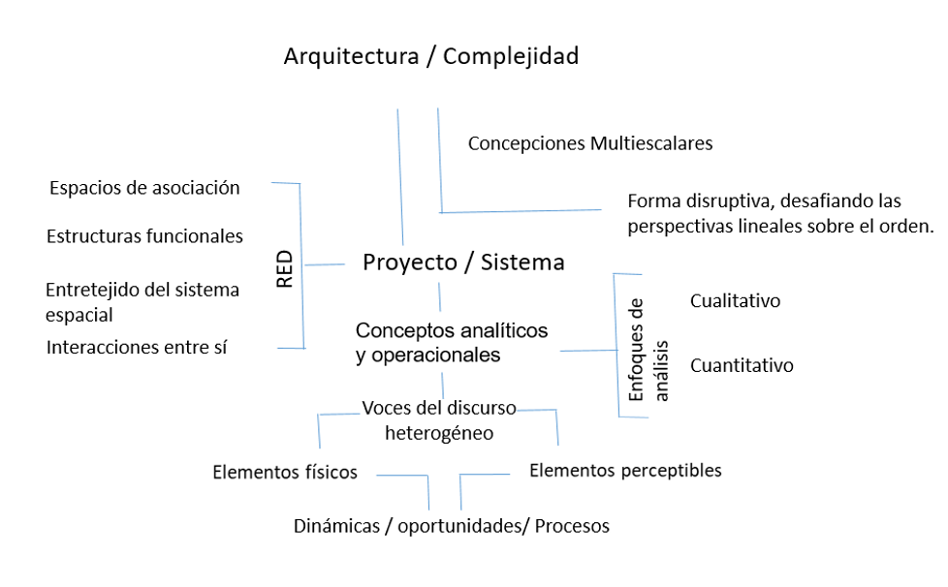
Ilustración 1 Mapa de autoría propia. Relación de elementos de complejidad en la actividad proyectual.

2.1 Perspectiva cualitativa de la complejidad en Arquitectura
2.1.1 Estudio de caso: Barcelona, Diseño participativo.
Se recurre a la utilización de diferentes enfoques metodológicos para ampliar el conocimiento del diseño arquitectónico. Tal es el caso del diseño participativo, el cual es una tendencia en crecimiento que integra a los usuarios en el proceso de diseño. Schuler y Namioka (1993) señalan que este enfoque es crucial para comprender sus necesidades y aspiraciones. Sin la participación de distintos actores, muchos proyectos de diseño pueden omitir problemas importantes o resultar poco sostenibles.
Estas dinámicas inmersas en la actividad proyectual se involucran en la perspectiva cualitativa, favoreciendo su proceso multiescalar, involucrando diversos actores, siendo el papel de mediador el del Arquitecto. Según Donahue y Gheerawo (2009), el usuario es muchas veces un "ente desconocido" o una figura abstracta. Este enfoque puede justificar decisiones de diseño sin llegar a una comprensión real de sus necesidades, comportamientos o deseos. La idea principal es escuchar las voces de los usuarios que faciliten la comprensión y el valor que tiene el propio proceso, dejando de lado el pensamiento que aísla.
A lo anterior, Solano Meneses, E. (2016) menciona a Mason (1996) la investigación cualitativa corresponde a una investigación altamente compleja, por su rica variedad de estrategias y técnicas. Afirma que la investigación cualitativa: a. Se funda en una postura altamente interpretativa (hermenéutica) en el sentido de que se interesa como el mundo social es comprendido, experimentado y producido b. Se basa en datos flexibles y sensibles por ser contextuales c. Se sostiene por métodos de análisis y explicación complejos, que abarcan simultáneamente el texto y el contexto. (Solano Meneses, E.E., 2016, p.5)

Cuando la toma de decisiones en la actividad proyectual se respalda con la participación comunitaria, se aísla el concepto tradicional lineal, y se acude a las soluciones consensuadas, dirigidas a las variables de usuarios y contexto, ampliando el sentido de pertenencia derivado de las soluciones implementadas. A lo anterior González Couret, D., Rueda Guzmán, Luis, González Milián, N., Rodríguez García, E., LLovet Salazar, M. (2015) agregan, Las principales variables de diseño arquitectónico que influyen en el ambiente interior de los edificios identificadas en este enfoque metodológico son el volumen, el espacio y la envolvente. Con independencia de esta clasificación, ellas se encuentran estrechamente vinculadas.

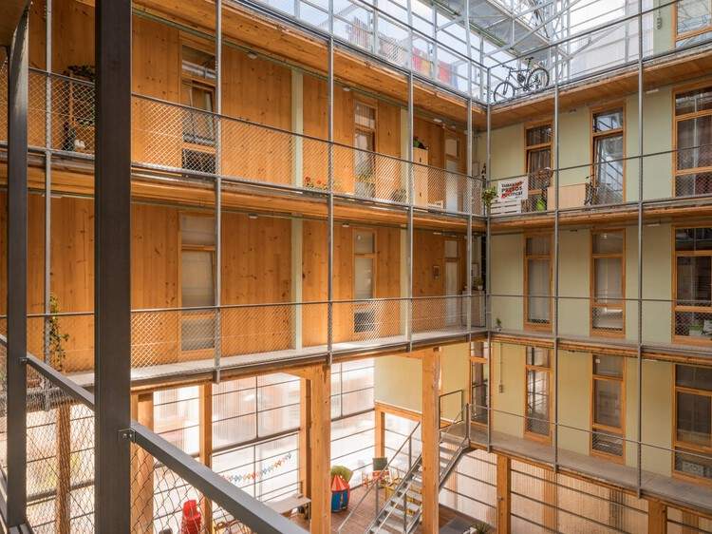
Ilustración 2 Imagen de google. Vivienda cooperativa la Borda, Barcelona 2018. https://www.archdaily.mx/mx/1004036/disenando-con-la-comunidad-7-ejemplos-de-proyectos-colaborativos

2.2 Perspectiva cuantitativa en proyectos de diseño arquitectónico.
El diseño paramétrico, pone de manifiesto el enfoque cuantitativo en Arquitectura, basado en el análisis del uso de modelos y simulaciones, con principios funcionales y lógicas de construcción de estructuras ligeras naturales, dando respuesta a desafíos en entornos reales. Esta capacidad de simular y visualizar digitalmente escenarios alternativos es crucial para tomar decisiones bien informadas que puedan reducir los gastos y mejorar la calidad de los diseños.
Las técnicas de diseño paramétrico conllevan un contexto cultural de práctica y aplicación. Además, involucran trabajos multidisciplinares en los que confluyen determinaciones técnicas y estéticas, lo cual otorga una generación flexible y colectiva del diseño que implica una actitud diferente del arquitecto con relación al proyecto, entregando la tarea creativa a un proceso y equipo de trabajo a través de diversos sistemas digitales. (García Alvarado, R. & Lyon Gottlieb, A., 2022) p. 18.

2.2.1 Estudio de caso: Stuttgart Alemania, Diseño paramétrico.
Es el Pabellón de Investigación ICD / ITKE 2014-15, un ejemplo evidente de este tipo de proyectos, que inicia con la experimentación desde diferentes perspectivas de diseño, y en este caso en particular, el concepto se en el estudio del proceso de construcción de la red de la araña de agua y sus patrones de comportamiento, provocando la generación de una estructura de membranas y fibras de soporte, según mencionan en el Instituto computacional de diseño y construcción, llevándose a cabo digitalmente a través de un robot UCA, en base a cualidades arquitectónicas únicas, con geometrías tridimensionales complejas y considerando escenarios alternativos, sin perder de vista su habitabilidad transitoria.
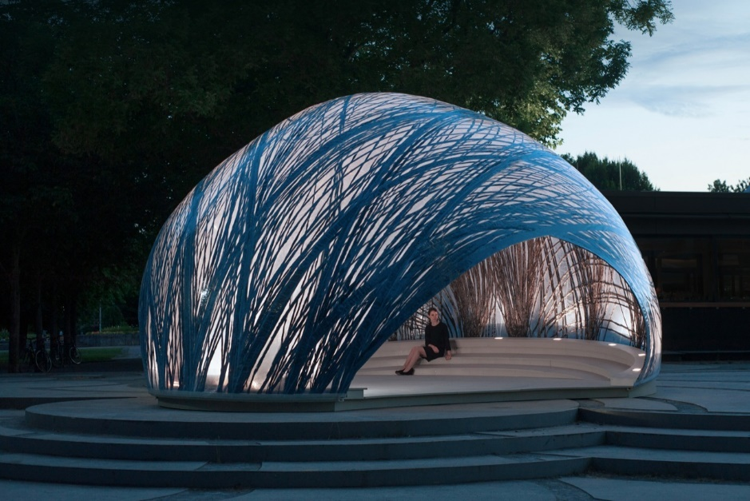
Ilustración 3 Imagen de google. El Pabellón de Investigación ICD / ITKE 2014-15, https://www.archdaily.mx/mx/771597/pabellon-de-investigacion-icd-itke-2014-15-icd-itke-university-of-stuttgart

Dentro de este mismo marco de ideas y desde una óptica funcionalista, se encuentra el enfoque de Orozco Hernández & Valdez Pérez (2018) quienes orientan su trabajo principalmente en los conceptos analíticos y operacionales que estudian el entretejido del sistema espacial que emerge a razón de sistemas abiertos vinculados a las estructuras sociales, económicas y ecológicas en el territorio.
La importancia de estas innovadoras técnicas de generación algorítmica, las que dan pie a los patrones y configuraciones en proyectos de diseño, permitiendo a los diseñadores explorar formas y estructuras que serían difíciles de concebir de manera tradicional. Este método permite una mayor flexibilidad y creatividad en el proceso de diseño, abriendo nuevas posibilidades para la innovación (Davidson, 2022).
Conclusión
La combinación del pensamiento complejo y las ciencias de la complejidad ofrece un camino prometedor para el estudio de los sociosistemas. De lo planteado hasta ahora, prevalece la influencia del pensamiento complejo y las ciencias de la complejidad en el diseño y la arquitectura, señalando cómo el diseño ha comenzado a integrarse con prácticas de cambio sistémico que no solo buscan mejorar componentes individuales de un sistema, sino transformar el sistema en su totalidad. Estas ideas provienen de la teoría de sistemas complejos, la cual acentúa la necesidad de intervenciones en puntos de apalancamiento para facilitar cambios a nivel estructural y sistémico, promoviendo la sostenibilidad y la resiliencia a largo plazo.
En suma, la complejidad ofrece una perspectiva prometedora para abordar los desafíos contemporáneos del diseño y la arquitectura al reconocer la interconexión, la emergencia y la adaptabilidad como características inherentes de los sociosistemas que construimos y habitamos, se pueden crear soluciones más resilientes, sostenibles y que respondan a las necesidades tanto locales como globales. La complejidad está transformando la forma en que se conciben y se diseñan las cosas y ayudan a afrontar los desafíos proyectuales actuales de estas disciplinas.

Referencias
Azhar, S. (2011). Building Information Modeling (BIM): Trends, Benefits, Risks, and Challenges for the AEC Industry. Leadership & Management in Engineering, 11, 241-252. https://doi.org/10.1061/(ASCE)LM.1943-5630.0000127
Banathy, B. H. (1996). Designing Social Systems in a Changing World. En Contemporary systems thinking. https://doi.org/10.1007/978-1-4757-9981-1
Banco Mundial. (2017). Medellín, laboratorio mundial sobre desarrollo urbano. World Bank. https://www.bancomundial.org/es/news/feature/2017/06/09/medellin-laboratorio-mundial-sobre-desarrollo-urbano-colombia.
Becerra, Gastón. (2020). La teoría de los sistemas complejos y la teoría de los sistemas sociales en las controversias de la complejidad. Convergencia, 27, e12148. E pub 29 de mayo de 2020. https://doi.org/10.29101/crcs.v27i83.12148
Castellanos Granzón, G. (2015). La Arquitectura: una visión desde la complejidad. El pensamiento del espacio, un espacio para el pensamiento. Revista Nodo, 9(19), pp. 58-72.
Chávez, C. (2023). Perspectivas emergentes en la cultura de diseño para la sustentabilidad. Revista De Estudios Interdisciplinarios Del Arte, Diseño Y La Cultura, (9), 141–155. https://masam.cuautitlan.unam.mx/seminarioarteydiseno/revista/index.php/reiadyc/article/view/104.
Chen, M. (2024). What is big data? https://www.oracle.com/mx/big-data/what-is-big-data/
Gaitto, J. (2018). La función social del diseño o el diseño al servicio social. Cuadernos del centro de estudios de diseño y comunicación. no. 69. https://fido.palermo.edu/servicios_dyc/publicacionesdc/vista/detalle_articulo.php?id_libro=663&id_articulo=13897
Davidson, S. (2022). Algorithmic Modeling for Rhino. https://www.grasshopper3d.com/
Design Council & The Point People. (2020). System-shifting design: An emerging practice explored.
Donahue, S., & Gheerawo, R. (2009). Inclusive design 2.0-evolving the approach and meeting new challenges. In: Include 2009 proceedings. London: Helen Hamlyn Centre.
ICD INSTITUTE FOR COMPUTATIONAL DESIGN (2015) Pabellón de Investigación ICD/ITKE 14, University of Stuttgart, Alemania.
Kitchin, R. (2014). The data revolution: Big data, open data, data infrastructures and their consequences. SAGE Publications.
García Alvarado, Rodrigo & Lyon Gottlieb, Arturo (2022) Diseño paramétrico en Arquitectura; método, técnicas y aplicaciones. ARQUISUR revista, (3) 3.p. 18-27. file:///C:/Users/Sonia/Downloads/Diseno_parametrico_en_Arquitectura_metodo_tecnicas.pdf
González Couret, D., Rueda Guzmán, L. A, González Milán, N., Rodríguez García, E., & Llovet Salazar, M. (2015). Evaluación cualitativa de la influencia del diseño arquitectónico en el ambiente interior. Arquitectura y Urbanismo, XXXVI (3), 53-66.
López Ulloa, Ana Angélica. (2014). Fundamentos del diseño. Desde la perspectiva de la complejidad. https://repositorio.tec.mx/handle/11285/622332
Mitchell, M. (2009). Complexity: A Guided Tour. Oxford University Press
Morales, J. S. M., Mata, A. D., Sánchez, F. P., Martínez, P. S. V., Pastor, J. C. B., Soto, L. A. C., Cano, A. G., & Hurtado, J. C. (2013). El enfoque de la complejidad: Diversas perspectivas. En Universidad.
Muñoz Cosme, A. (2008) El proyecto de Arquitectura: Concepto, Proceso y representación. Editorial Reverté, Barcelona.
Muratovski, G. (2016). Research for Designers: A Guide to Methods and Practice. SAGE Publications.
Nacional Autónoma de México eBooks. http://www.librosoa.unam.mx/handle/123456789/2482
Standards | National Institute of Building Sciences. (2020). https://www.nibs.org/resources/standards
Negru, M. (2022). Pensamiento sistémico para la sostenibilidad desde una perspectiva empresarial. 2030.Builders. https://2030.builders/es/system-thinking/
Orozco Hernández, M. E.; Valdez Pérez, M. E. (2018) Agenda de pensamiento complejo. Espacio, territorio, sociedad y medio ambiente. Proyección 24, estudios geográficos y de ordenamiento territorial. VOL. XII, p. 6-25.
Osorio García, S. N, (2012). El pensamiento complejo y la transdisciplnariedad: fenómenos emergentes de una nueva racionalidad. Revista de la Facultad de Ciencias Económicas: Investigación y Reflexión, XX (1), 269-291.
Paolo, Mdi & Ponte, Arámbula & Miguel, Mdi & Uribe Becerra, Angel. (2016). Entendiendo el proceso de diseño desde la complejidad http://kepes.ucaldas.edu.co/downloads/Revista13_9.pdf. Kepes. 13. 171-195.
Parque La Mexicana. (2022). La Mexicana - Parque La Mexicana. https://parquelamexicana.mx/la-mexicanas/
Platas, F. (2020). Fundamentos metodológicos del diseño desde la complejidad: El pensamiento complejo de Edgar Morin. Revista Uces.DG | Enseñanza Y Aprendizaje Del Diseño, (14). https://publicacionescientificas.uces.edu.ar/index.php/disgraf/article/view/883
Ramos, D. (2012). El resurgimiento de La Ciudadela. Animal Politico. https://animalpolitico.com/sociedad/el-resurgimiento-de-la-ciudadela
Real Academia Española (2024) https://dle.rae.es/arquitectura
Restrepo, V. (2024,). La transformación urbana de Medellín: un caso de estudio. ArchDaily México. https://www.archdaily.mx/mx/1015321/la-transformacion-urbana-de-medellin-un-caso-de-estudio
Rodríguez Zoya, L. G., Roggero, P., & Rodríguez Zoya, P. G. (2015). Pensamiento complejo y ciencias de la complejidad: Propuesta para su articulación epistemológica y metodológica. Argumentos Estudios críticos De La Sociedad, (78), 187–206. Recuperado a partir de https://argumentos.xoc.uam.mx/index.php/argumentos/article/view/126
Schuler, D., & Namioka, A. (Eds.). (1993). Participatory design: Principles and practices. Lawrence Erlbaum Associates, Inc.
Sevtsuk, A. (2017). Analysis and Planning of Urban Networks. 10.1007/978-1-4614-7163-9_43-1.
Solano Meneses, E.E. (2016) En busca de sentido simbólico en el diseño arquitectónico. Reapropiación de la investigación cualitativa con una perspectiva abductiva. Revista Legado de Arquitectura y Diseño, vol. 1, núm. 19, 2016 Universidad Autónoma del Estado de México, México Disponible en: https://www.redalyc.org/articulo.oa?id=477951060007
Wang, W., Zmeureanu, R. & Rivard, H. (2005). Applying Multi-Objective Genetic Algorithms in Green Building Design Optimization. Building and Environment. 1512-1525. 10.1016/j.buildenv.2004.11.017.

